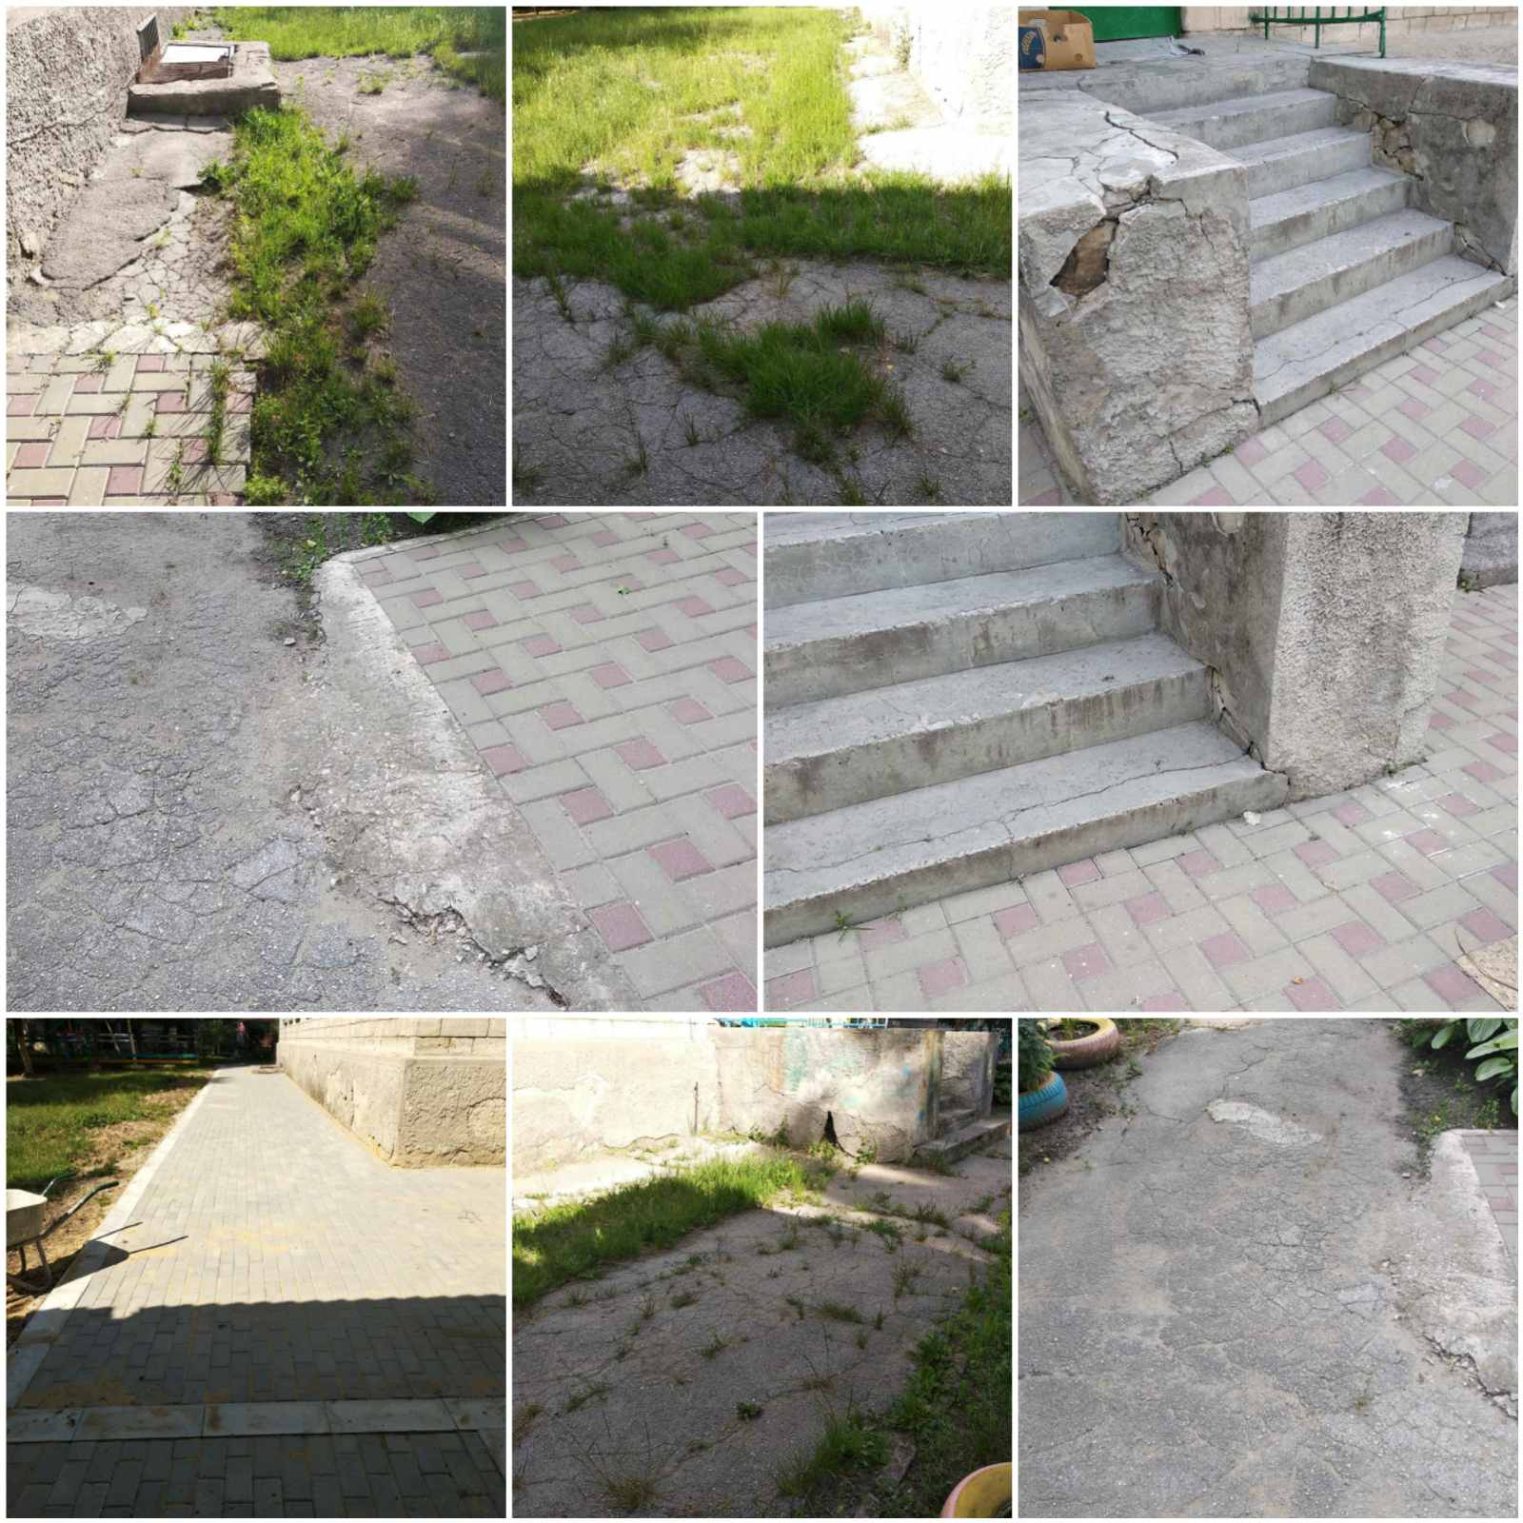
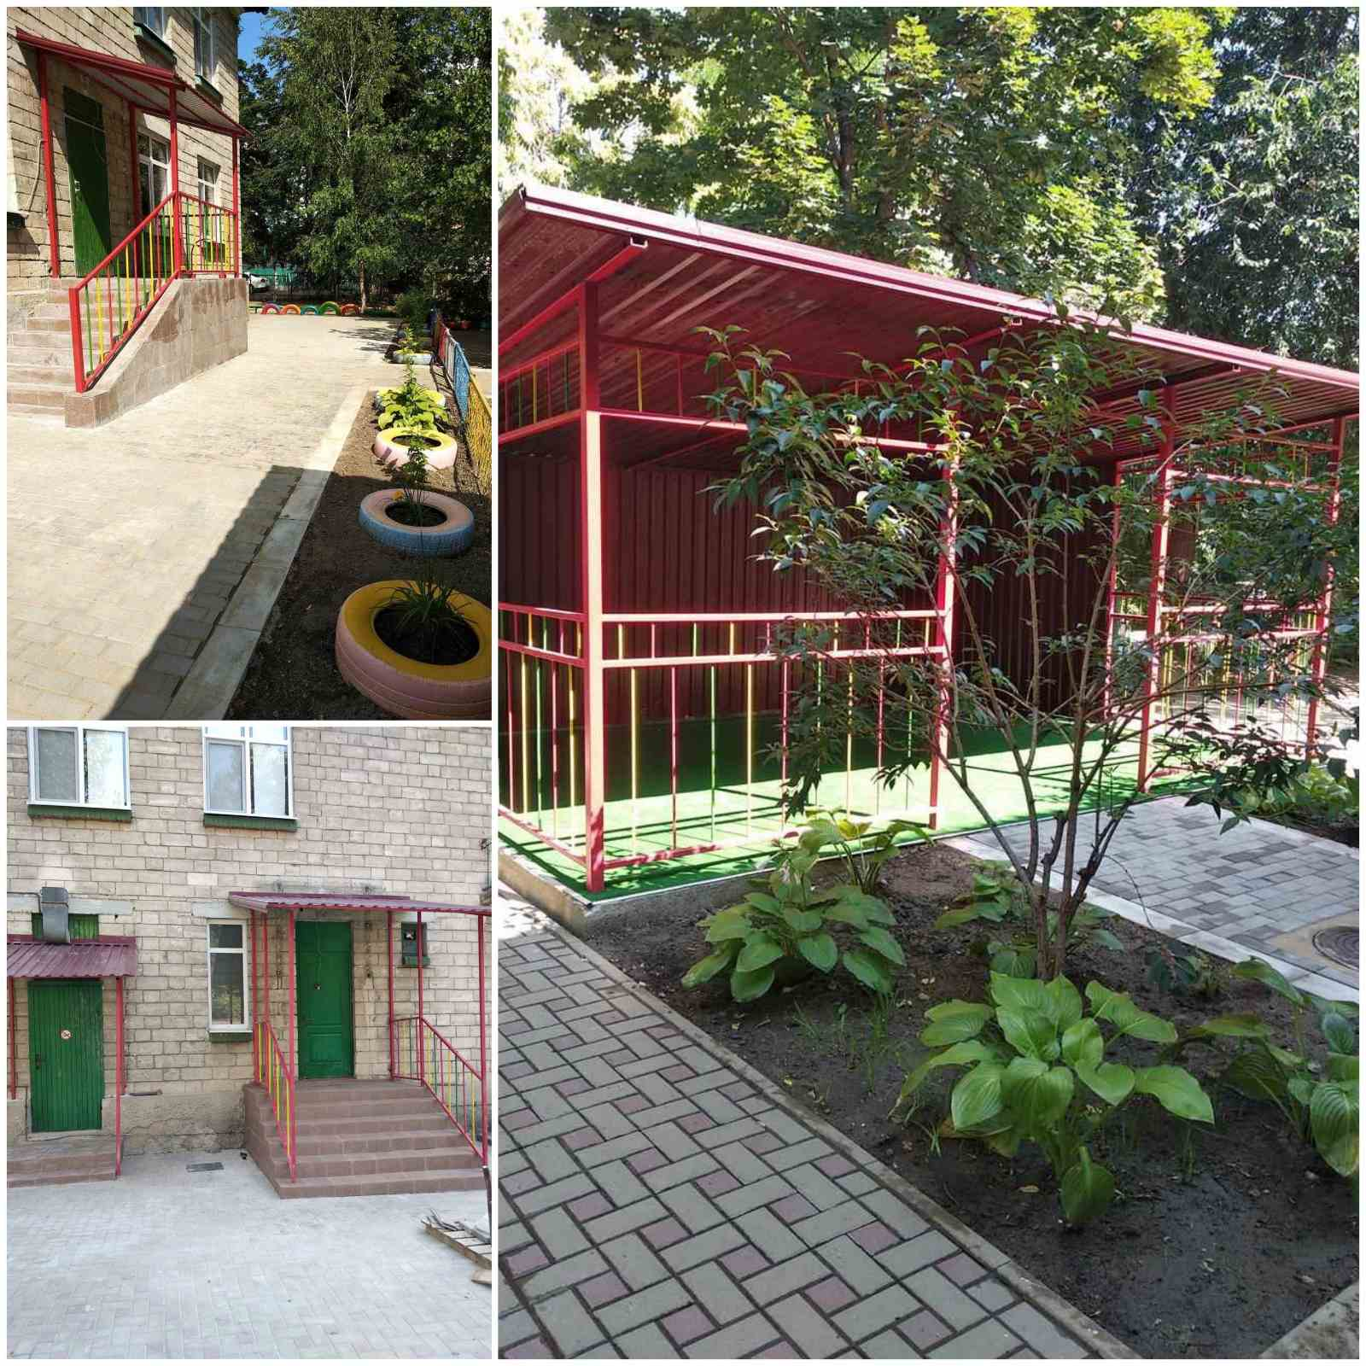
după
Lucrări de reparație și aranjare a teritoriului din IET Nr.60
înainte

